**C V** pvm.15.06.2025

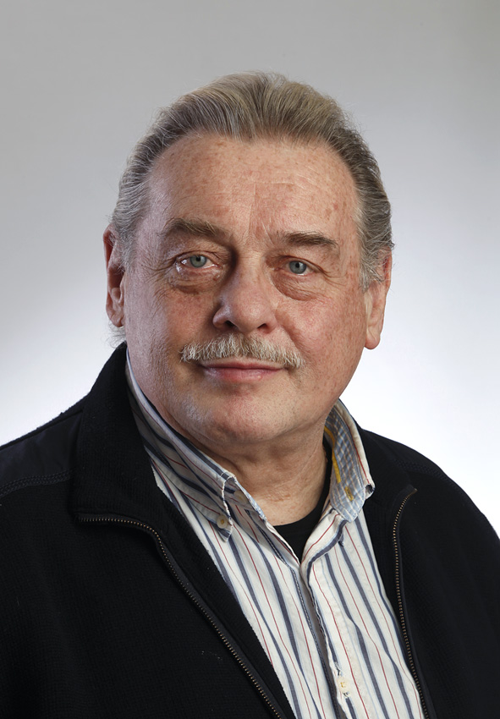 n.

**HENKILÖTIEDOT**

Nimi: Kurt Bertel Ådahl

Syntymäaika: 08.02.1946

Osoite: Ratavallintie 10 00720 Helsinki   
Yhteystiedot: +358 400 428 579  
Email: [kurt.adahl@lvismestarit.fi](mailto:kurt.adahl@lvismestarit.fi)

**OSAAMINEN JA ERITYISTAIDOT**

Pitkän linjan rakennusurakoitsijana olen uudisrakentamisen lisäksi erikoistunut korjausrakentamisen-,

ja linjasaneerauksen vaativien kohteiden loppuunsaattamiseen.

Kokemukseni kuuluu mm. työnjohtajan-,työmaapäällikön-,vastaavana työnjohtajan-, projektijohtajan sekä FISE pätevyydellä talonrakennusvalvojan osaamista.

**KIELITAITO**

Äidinkieli Ruotsi-, ja Suomi sekä Englanti.

**OPISKELU JA KOULUTUS**

Betonilaborantti RIL Tutkinto 1970

Rakennusmestari Tekniska Skolan Helsingfors Tutkinto 1973

Myyntivalmennusseminaari JK-Consults Oy Tutkinto 1975

Rakennustuotannon täydennyskoulutus INSKO Tutkinto 1981

Talonrakennusvalvojan FISE pätevyys Tutkinto 2013

**TYÖKOKEMUS**

Toimin alihankintasopimuksella U-H Rakennus Oy;n , linjasaneeraus- korjausrakentamisen kohteiden vastaavana työnjohtajana :

Alkaen 01.09.2017- ja jatkuu edelleen > 2025

Lisäksi alihankintasopimuksella TALORAKENTAMISENVALVOJANA rakentamisen ryhtyvälle yhteisöille.

Toimin yrittäjänä perheyhtiössäni Oy Helibertel-Invest Ab, rakennuskonsulttina.

Vastaavan työnjohtajan pätevyys Alkaen 01.01.1982 – jatkuu edelleen 2025

Sopimusaika Oy Helibertel-Invest Ab Alkaen 01.06.1995 – jatkuu edelleen 2025

Talonrakennusvalvojana Alkaen 01.01.2014 - jatkuu edelleen 2025

**ANSIOLUETTELO 01.07.2017**

Referenssikohteet Alkaen 1996 – 2022

Liitteenä U-H Rakennus Oy linjasaneerauskohteet 1 sivu

Liitteenä Ansioluettelon 01.07.2017 Referenssikohteet 1 sekä 1(3) sivua pyydettäessä

Helsinki 15.06.2025

Kurt Ådahl